Neue digitale Dormagener Begegnungsstätte
Kulturforum verbindet Vergangenheit und Zukunft

- Spatenstich von Bürgermeister Erik Lierenfeld und Dr. Ute Müller-Eisen, Leiterin NRW-Politik bei Covestro, für neues Digitalisierungsprojekt in Dormagen
- Platz wird als Amphitheater im römischen Stil gestaltet
- Covestro spendet 25.000 Euro
Symbolischer Spatenstich für neue digitale Begegnungsstätte: Dormagens Bürgermeister Erik Lierenfeld und Dr. Ute Müller-Eisen, Leiterin NRW-Politik bei Covestro, geben den Startschuss für neues Digitalprojekt der Stadt.

Im Frühjahr 2020 können die Bürgerinnen und Bürger in Dormagen an einem öffentlichen Platz in der Innenstadt miteinander ins Gespräch kommen, lesen, mittels WLAN im Internet surfen oder einfach mal innehalten. Das Besondere: Der Platz wird als Amphitheater im römischen Stil errichtet. Covestro hatte die Errichtung des digitalen Amphitheaters mit einer Spende von rund 25.000 Euro möglich gemacht.

Die Technischen Betriebe Dormagen sind mit der Planung und dem Bau des Projekts beauftragt und gehen davon aus, dass das Amphitheater im Frühjahr 2020 fertiggestellt ist. Die neue Dormagener Begegnungsstätte wird einen Durchmesser von rund fünf Metern haben und ist mit zwei treppenförmigen Ebenen angelegt und soll den Eindruck eines „römischen Bauwerks“ erwecken. Dabei werden moderne Baumaterialien verwendet.

DINT-Forum trifft Römer
Der neue öffentliche Platz, der sich in der Nähe der Römerstraße befindet, verbindet symbolisch Vergangenheit und Zukunft der Stadt. So weist das Kulturforum einerseits auf die vielseitige Dormagener Geschichte und das Weltkulturerbe-Verfahren mit dem Niedergermanischen Limes hin. Darüber hinaus liegt es in unmittelbarer Nähe der Musikschule, der Stadtbibliothek, der Volkshochschule und des DINT-Forums, dem multimedialen Schulungsraum für Digitalisierung, Informatik, Naturwissenschaft und Technik.

Lierenfeld: Kulturforum wertet Innenstadt weiter auf
„Das neue Amphitheater am Kulturhaus symbolisiert einen Brückenschlag zwischen unserer modernen digitalen Welt und der Geschichte Dormagens. Das finde ich wirklich toll, denn das wertet unsere Innenstadt weiter auf“, sagt Erik Lierenfeld, Bürgermeister von Dormagen. „Mit der WLAN-Anbindung des Platzes haben unsere Kultureinrichtungen in der Nähe des Amphitheaters ganz neue Lernmöglichkeiten. Zudem bin ich sicher, dass die Dormagenerinnen und Dormagener den Platz gut annehmen und ihn kreativ nutzen werden. Ich bedanke mich daher bei Covestro, dass sie uns mit ihrer Spende so rasch und tatkräftig unterstützt haben.“

Digitalisierung und „Brighter Places“ fördern
„Wir waren von der Idee, einen solch außergewöhnlichen öffentlichen Platz mit digitalen Angeboten zu verknüpfen, direkt begeistert. Außerdem erweitert das Amphitheater das DINT-Forum sinnvoll, das wir bereits im vergangenen Jahr mit einer Spende unterstützt haben“, betont Dr. Ute Müller-Eisen, Leiterin NRW-Politik bei Covestro. „Auch das digitale Amphitheater passt genau in unsere Spendenstrategie. Denn wir haben uns vorgenommen, an unseren Standorten in Nordrhein-Westfalen gezielt Projekte zu unterstützen, die die Digitalisierung vorantreiben und die Städte lebenswerter machen. Das Amphitheater in Domagen steht für beides. Ich bin sicher, die Bürgerinnen und Bürger in Dormagen werden daran viel Freude haben“, so Müller-Eisen weiter.

Vielfältige Nutzungsmöglichkeiten
Das Rondell bietet nicht nur die Möglichkeit, sich hinzusetzen oder gemeinsam zu diskutieren. Auch die in der Nähe des Kulturhauses gelegenen, städtischen Einrichtungen können das Amphitheater bei schönem Wetter vielfach nutzen. Rhetorikschulungen der Volkshochschule, Lesungen der Stadtbibliothek, Cello-Unterricht der Musikschule oder Theateraufführungen des Kindergartens „Rappelkiste“ sind ebenfalls möglich.

Mit dem freien WLAN-Zugang können auch Unterrichtsgruppen im benachbarten DINT-Forum den Platz nutzen und sich beispielsweise über den Niedergermanischen Limes, dessen historische Wurzeln ebenfalls in der Nähe der Stadt liegen, informieren. Weitere Nutzungsformate sind dann ab Frühjahr 2020 der Kreativität der Dormagener Bürger überlassen.

Hintergrund: DINT-Forum
Im Jahr 2018 wurde im Kulturhaus Dormagen mit finanzieller Unterstützung des Werkstoffherstellers Covestro das „DINT-Forum“ errichtet. Dort werden Themen der Digitalisierung, Informatik, Naturwissenschaft und Technik (DINT) an Schüler, Auszubildende, Unternehmen und Vereine in einer multimedialen Lernumgebung vermittelt. Der Raum, der dieses Forum beherbergt, wurde neugestaltet, renoviert und mit einer besonders hochwertigen technischen Ausstattung und Möblierung versehen. Er wird nun von unterschiedlichen Gruppen genutzt und fördert die Ausbildung, Kommunikation und Vernetzung von Schülerinnen und Schülern, Auszubildenden, älteren Menschen und Vereinsvertretern.

Zitate
- „Das neue Amphitheater am Kulturhaus symbolisiert einen Brückenschlag zwischen unserer modernen digitalen Welt und der Geschichte Dormagens. Das finde ich wirklich toll, denn das wertet unsere Innenstadt weiter auf. Mit der WLAN-Anbindung des Platzes haben unsere Kultureinrichtungen in der Nähe des Amphitheaters ganz neue Lernmöglichkeiten. Zudem bin ich sicher, dass die Dormagenerinnen und Dormagener den Platz gut annehmen und ihn kreativ nutzen werden. Ich bedanke mich daher bei Covestro, dass sie uns mit ihrer Spende so rasch und tatkräftig unterstützt haben.“
Erik Lierenfeld, Bürgermeister Stadt Dormagen

- „Wir waren von der Idee, einen solch außergewöhnlichen öffentlichen Platz mit digitalen Angeboten zu verknüpfen, direkt begeistert. Außerdem erweitert das Amphitheater das DINT-Forum sinnvoll, das wir bereits im vergangenen Jahr mit einer Spende unterstützt haben. Auch das digitale Amphitheater passt genau in unsere Spendenstrategie. Denn wir haben uns vorgenommen, an unseren Standorten in Nordrhein-Westfalen gezielt Projekte zu unterstützen, die die Digitalisierung vorantreiben und die Städte lebenswerter machen. Das Amphitheater in Domagen steht für beides. Ich bin sicher, die Bürgerinnen und Bürger in Dormagen werden daran viel Freude haben.“

Dr. Ute Müller-Eisen, Leiterin NRW-Politik Covestro

Fotos
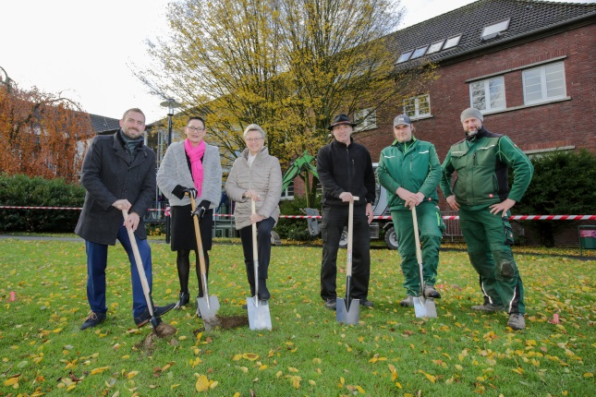

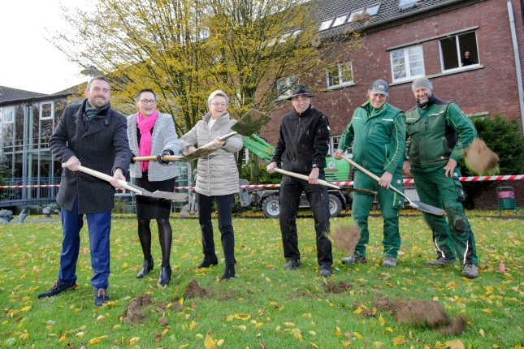

v.l. Erik Lierenfeld (Bürgermeister Dormagen), Ellen Schönen
(Stadt Dormagen), Dr. Ute Müller-Eisen (Covestro), Bernd
Leweren, Martin Kuhn und Holger Exner
(alle: Technische Betriebe Dormagen)

Weiterführende Links

- Fachbereich Bildung, Kultur und Sport Stadt Dormagen
https://dormagen.de/rathaus-online/dienstleistungen-von-a-bis-z/civserv/organisation/org/54/

- Das römische Dormagen
https://dormagen.de/tourismus-freizeit/das-roemische-dormagen/
- Einweihung DINT-Forum
https://presse.covestro.de/news.nsf/id/dint-forum-ermoeglicht-moderne-lernformen

Über Covestro:
Mit einem Umsatz von 14,6 Milliarden Euro im Jahr 2018 gehört Covestro zu den weltweit größten Polymer-Unternehmen. Geschäftsschwerpunkte sind die Herstellung von Hightech-Polymerwerkstoffen und die Entwicklung innovativer Lösungen für Produkte, die in vielen Bereichen des täglichen Lebens Verwendung finden. Die wichtigsten Abnehmerbranchen sind die Automobilindustrie, die Bauwirtschaft, die Holzverarbeitungs- und Möbelindustrie sowie der Elektro- und Elektroniksektor. Hinzu kommen Bereiche wie Sport und Freizeit, Kosmetik, Gesundheit sowie die Chemieindustrie selbst. Covestro produziert an 30 Standorten weltweit und beschäftigt per Ende 2018 rund 16.800 Mitarbeiter (umgerechnet auf Vollzeitstellen).

Diese Presse-Information steht auf dem Presseserver von Covestro unter www.covestro.com zum Download bereit. Dort können Sie auch Bildmaterial herunterladen. Bitte beachten Sie die Quellenangabe.

Mehr Informationen finden Sie unter www.covestro.com.
Folgen Sie uns auf Twitter: https://twitter.com/covestro

sd (2019-203)

Zukunftsgerichtete Aussagen
Diese Presseinformation kann bestimmte in die Zukunft gerichtete Aussagen enthalten, die auf den gegenwärtigen Annahmen und Prognosen der Unternehmensleitung der Covestro AG beruhen. Verschiedene bekannte wie auch unbekannte Risiken, Ungewissheiten und andere Faktoren können dazu führen, dass die tatsächlichen Ergebnisse, die Finanzlage, die Entwicklung oder die Performance der Gesellschaft wesentlich von den hier gegebenen Einschätzungen abweichen. Diese Faktoren schließen diejenigen ein, die Covestro in veröffentlichten Berichten beschrieben hat. Diese Berichte stehen auf www.covestro.com zur Verfügung. Die Gesellschaft übernimmt keinerlei Verpflichtung, solche zukunftsgerichteten Aussagen fortzuschreiben und an zukünftige Ereignisse oder Entwicklungen anzupassen.

